- ES
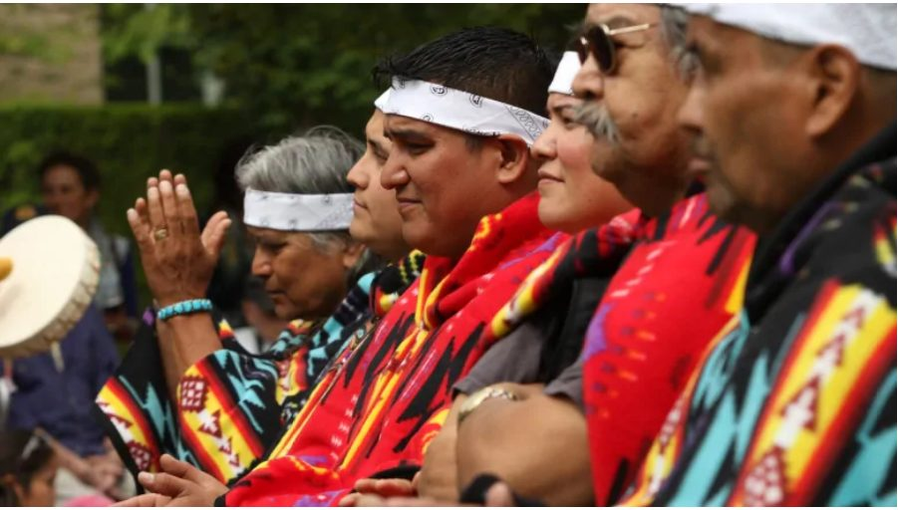
Indígenas Canadienses: Foto: Chad Hipólito;La Prensa Canadiense

Canadá: anuncian avances en el programa de Fondos para la Reconciliación entre Iglesia y pueblos indígenas
El Fondo de Reconciliación Indígena es un esfuerzo de importancia crítica para apoyar el camino de sanación y reconciliación entre la Iglesia Católica y los pueblos indígenas.
JULIO 19, 2022 02:05REDACCIÓN ZENITIGLESIA LOCAL

(ZENIT Noticias / Otawwa, 19.07.2022).-
La Junta Directiva del Fondo de Reconciliación Indígena se complace en anunciar que el Fondo está aceptando oficialmente propuestas y distribuyendo fondos para proyectos de apoyo a la sanación y la reconciliación. Los proyectos se determinan localmente en consulta con las Primeras Naciones, los Métis y los Pueblos Inuit, y la primera propuesta recibió la aprobación el 15 de julio de 2022.
El Fondo ya ha recaudado 4,6 millones de dólares de las diócesis católicas de todo el país, como parte de un compromiso nacional de recaudar 30 millones de dólares en los próximos cinco años. Las propuestas de proyectos de los Comités Diocesanos / Regionales de Reconciliación se están presentando al Fondo, como parte de un esfuerzo para apoyar y fomentar la colaboración local entre las entidades católicas y los socios indígenas. Todas las solicitudes de financiación deben presentarse primero a través de los Comités Diocesanos / Regionales de Reconciliación locales.
«El Fondo de Reconciliación Indígena es un esfuerzo de importancia crítica para apoyar el camino de sanación y reconciliación entre la Iglesia Católica y los pueblos indígenas», dijo el Jefe Wilton Littlechild, Presidente de la Junta. «Estamos satisfechos con los progresos realizados hasta la fecha, y esperamos distribuir los fondos lo antes posible en apoyo de los proyectos de reconciliación en todo el país».
El Fondo ha sido diseñado para cumplir las normas más estrictas de transparencia y buena gobernanza y está supervisado por un Consejo de Administración formado por líderes indígenas de todo Canadá. La incorporación más reciente a la Junta es la del Honorable Graydon Nicholas, CM, ONB, LL.D, que tiene un largo historial de trabajo en favor de la justicia para las Primeras Naciones y otros pueblos.
El Sr. Nicholas fue el primer indígena del Canadá atlántico que se licenció en Derecho y ha actuado como abogado en muchos casos importantes relacionados con los derechos de los indígenas. Fue el primer juez indígena de Nuevo Brunswick, donde formó parte del Tribunal provincial de 1991 a 2009. Fue vicegobernador de Nueva Brunswick de 2009 a 2014, también una primicia para un indígena. En la actualidad, es el rector de la Universidad de Santo Tomás, donde también tiene la Cátedra de Estudios Nativos.
«Como ex vicegobernador de Nueva Brunswick, abogado, juez y líder indígena, el Sr. Nicholas aporta una gran experiencia y perspectiva a la importante labor del Fondo de Reconciliación Indígena», dijo el obispo William McGrattan, vicepresidente de la Conferencia Episcopal Canadiense. «Tenemos la sincera esperanza de que la gobernanza y la supervisión ofrecidas por todos los directores indígenas consumados y muy respetados que han aceptado formar parte de la Junta, ayudarán al fondo a avanzar significativamente en la sanación entre la Iglesia católica y los pueblos indígenas».
Otros Directores de la Junta cuyos puestos se han anunciado previamente son
– El jefe Wilton Littlechild, jefe Cree, superviviente de un internado y abogado que ha sido comisionado de la Comisión de la Verdad y la Reconciliación del Jefe Littlechild, ha sido elegido Presidente de la Junta.
– Giselle Marion, licenciada en Derecho por la Universidad de Columbia Británica y que trabaja como Directora de Servicios al Cliente en el Gobierno de Tłı̨chǫ en el Noroeste.
– Rosella Kinoshameg, mujer odawa/ojibway y superviviente de un internado del Territorio de la Primera Nación Wikwemikong Unceded, con más de 50 años de experiencia como enfermera, sobre todo trabajando con las comunidades de las Primeras Naciones en la atención sanitaria comunitaria. Es doctora honoris causa en Letras Sagradas por el Regis College de la Universidad de Toronto.
El 30 de septiembre de 2021, los obispos canadienses anunciaron un compromiso financiero nacional de 30 millones de dólares para apoyar iniciativas de sanación y reconciliación. De acuerdo con ese compromiso, el Fondo aceptará las donaciones recaudadas en 73 diócesis de todo Canadá, al tiempo que publicará informes anuales y cooperará con una auditoría realizada por una empresa de contabilidad independiente cada año.
Acerca del Fondo de Reconciliación Indígena
El Fondo de Reconciliación Indígena es una organización benéfica registrada en Canadá, creada en 2022 para apoyar y promover iniciativas de sanación y reconciliación. La organización benéfica acepta contribuciones de 73 diócesis católicas de todo Canadá para cumplir con un compromiso financiero de 30 millones de dólares asumido por los obispos de Canadá.
Acerca de la Conferencia Episcopal Canadiense
La Conferencia Canadiense de Obispos Católicos (CCCB) es la asamblea nacional de los obispos de Canadá. Fue fundada en 1943 y reconocida oficialmente por la Santa Sede desde 1948.

Con información de la CCCB. Traducción del original en lengua inglesa realizada por el director editorial de ZENIT.

